Министерство науки и высшего образования Российской Федерации
ФЕДЕРАЛЬНОЕ ГОСУДАРСТВЕННОЕ АВТОНОМНОЕ ОБРАЗОВАТЕЛЬНОЕ УЧРЕЖДЕНИЕ ВЫСШЕГО ОБРАЗОВАНИЯ
«НАЦИОНАЛЬНЫЙ ИССЛЕДОВАТЕЛЬСКИЙ УНИВЕРСИТЕТ ИТМО»
(Университет ИТМО)

Факультет Прикладная информатика

Образовательная программа Мобильные и сетевые технологии

Направление подготовки(специальность) 09.03.03 Прикладная информатика

Лабораторная работа №6

По дисциплине «Проектирование и реализация баз данных»

Тема: “Работа с БД в СУБД MongoDB” .

Выполнила Просветова Валерия
Проверили Говорова М.М., Белов А.О.

Санкт-Петербург 2026
Цель: овладеть практическими навыками работы с CRUD-операциями, с вложенными объектами в коллекции базы данных MongoDB, агрегации и изменения данных, со ссылками и индексами в базе данных MongoDB.
Выполнение:
Практическое задание 2.1.1
1)Создайте базу данных learn.
use learn
2)Заполните коллекцию единорогов unicorns.
Команды выполняются строго по одной:
db.unicorns.insert({name: 'Horny', loves: ['carrot','papaya'], weight: 600, gender: 'm', vampires: 63});
db.unicorns.insert({name: 'Aurora', loves: ['carrot', 'grape'], weight: 450, gender: 'f', vampires: 43});
db.unicorns.insert({name: 'Unicrom', loves: ['energon', 'redbull'], weight: 984, gender: 'm', vampires: 182});
db.unicorns.insert({name: 'Roooooodles', loves: ['apple'], weight: 575, gender: 'm', vampires: 99});
db.unicorns.insert({name: 'Solnara', loves:['apple', 'carrot', 'chocolate'], weight:550, gender:'f', vampires:80});
db.unicorns.insert({name:'Ayna', loves: ['strawberry', 'lemon'], weight: 733, gender: 'f', vampires: 40});
db.unicorns.insert({name:'Kenny', loves: ['grape', 'lemon'], weight: 690, gender: 'm', vampires: 39});
db.unicorns.insert({name: 'Raleigh', loves: ['apple', 'sugar'], weight: 421, gender: 'm', vampires: 2});
db.unicorns.insert({name: 'Leia', loves: ['apple', 'watermelon'], weight: 601, gender: 'f', vampires: 33});
db.unicorns.insert({name: 'Pilot', loves: ['apple', 'watermelon'], weight: 650, gender: 'm', vampires: 54});
db.unicorns.insert({name: 'Nimue', loves: ['grape', 'carrot'], weight: 540, gender: 'f'});
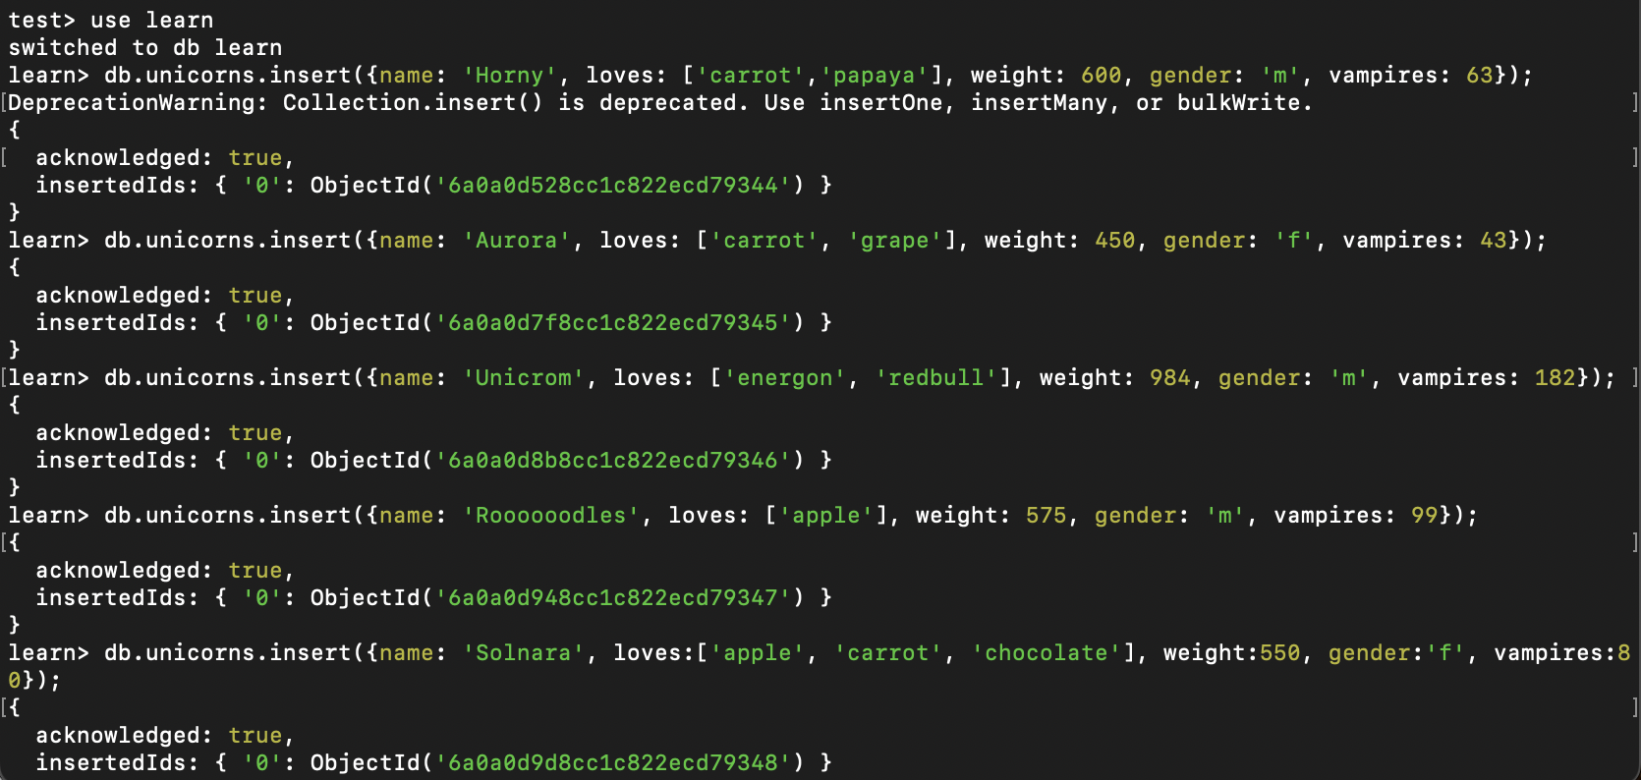

3)Используя второй способ, вставьте в коллекцию единорогов документ:
Сначала создаем просто документ:

document = { name: 'Dunx', loves: ['grape', 'watermelon'], weight: 704, gender: 'm', vampires: 165 }
И потом делаем его вставку:
db.unicorns.insertOne(document)
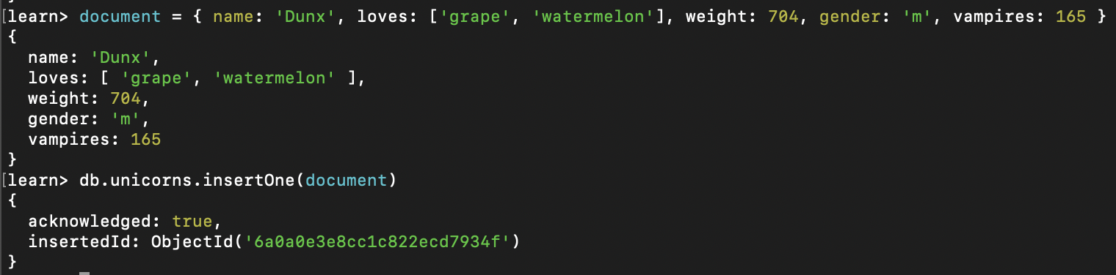

4)Проверьте содержимое коллекции с помощью метода find.
db.unicorns.find()
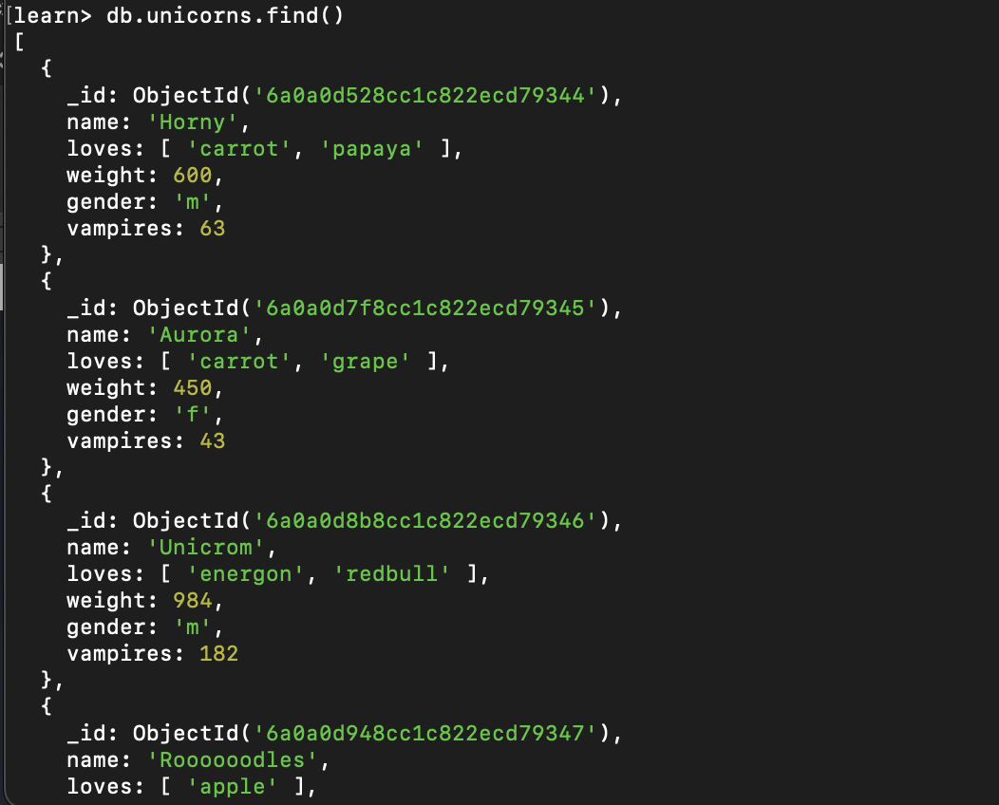

Практическое задание 2.2.1
1)Сформируйте запросы для вывода списков самцов и самок единорогов. Ограничьте список самок первыми тремя особями. Отсортируйте списки по имени.
Сначала выводим список самцов с сортировкой по имени:
db.unicorns.find( { gender: 'm' }).sort({ name: 1 }).pretty()

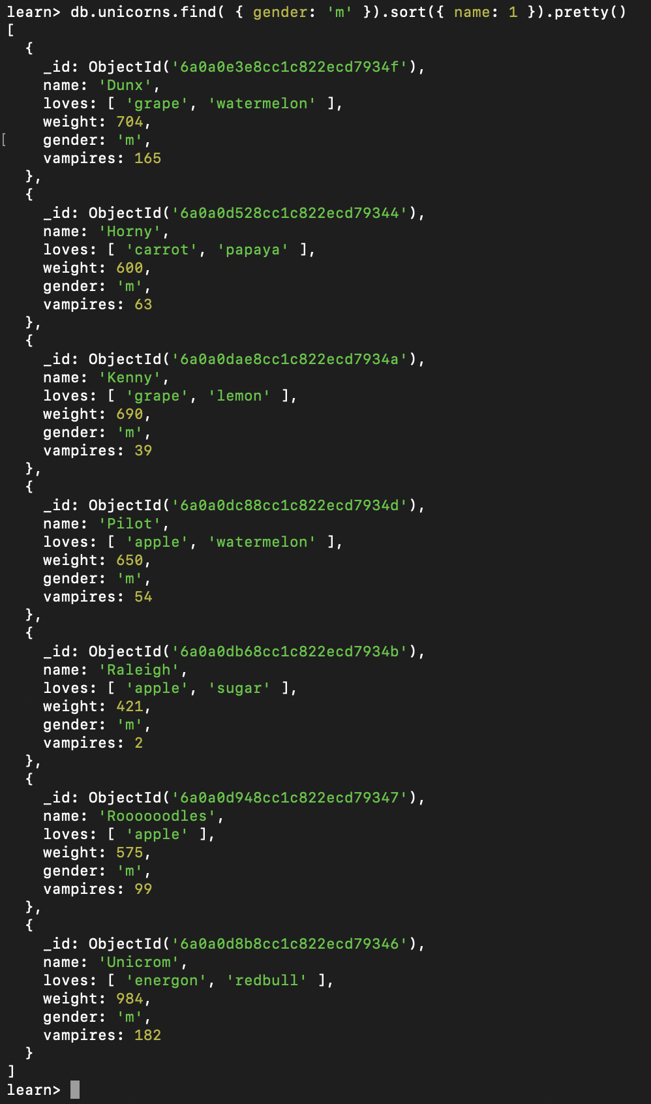

Далее выводим список самок:
db.unicorns.find({ gender: 'f' }).sort({ name: 1 }).pretty()
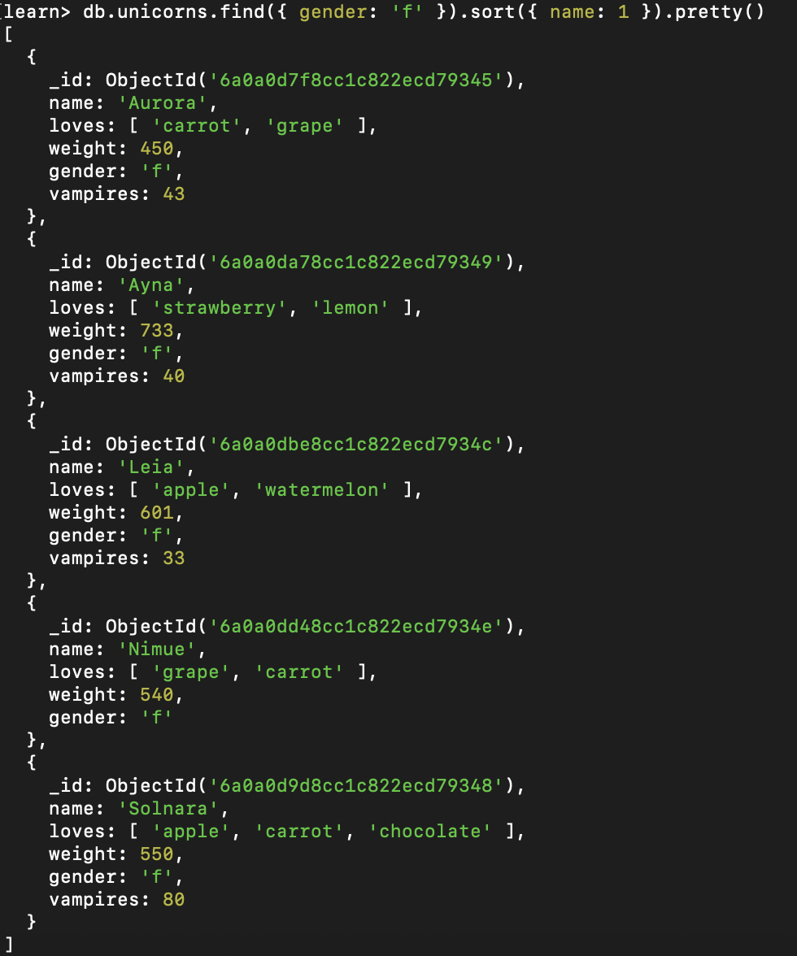

Затем ограничиваем список первыми тремя:
db.unicorns.find({ gender: 'm' }).sort({ name: 1 }).limit(3).pretty()
db.unicorns.find({ gender: 'f' }).sort({ name: 1 }).limit(3).pretty()
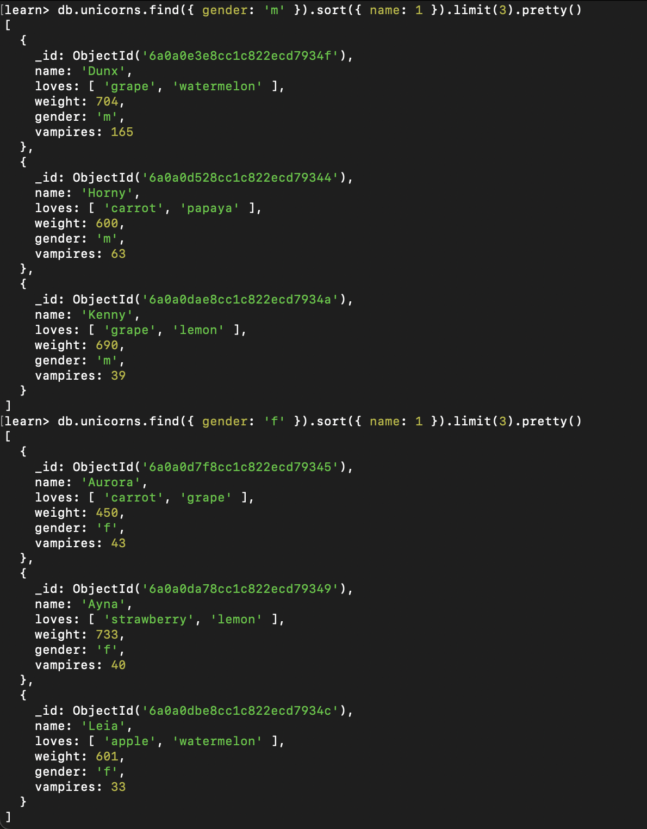

2)Найдите всех самок, которые любят carrot. Ограничьте этот список первой особью с помощью функций findOne и limit.
Так как loves — массив, MongoDB сама ищет значение внутри массива.
db.unicorns.find({gender: 'f',loves: 'carrot'}).pretty()
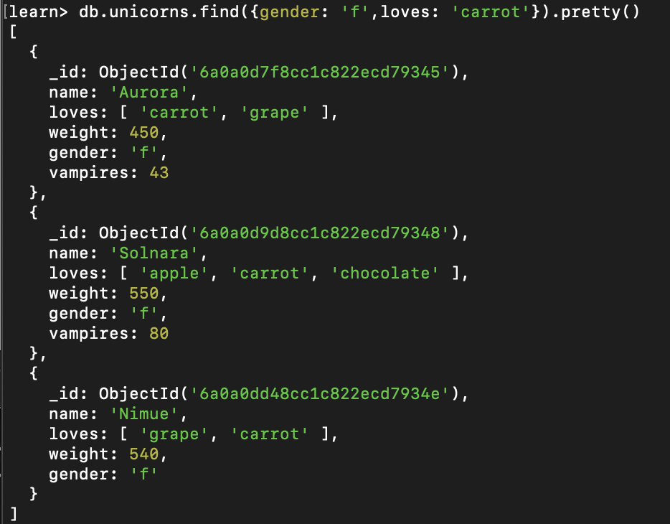
Ограничение первой особью:
db.unicorns.find({gender: 'f', loves: 'carrot'}).limit(1).pretty()
db.unicorns.findOne({gender: 'f',loves: 'carrot'})
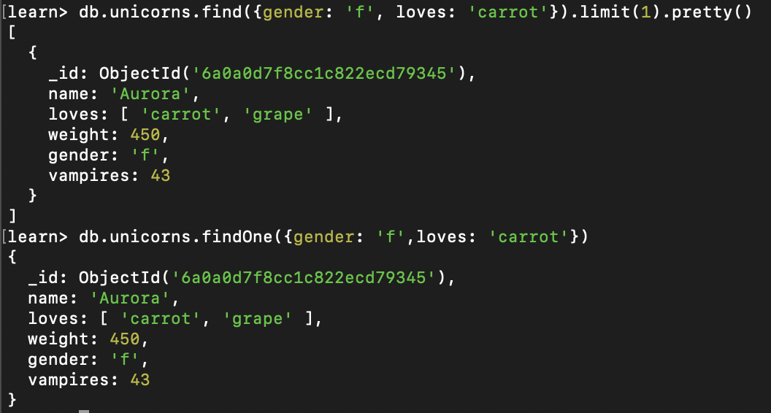
Практическое задание 2.2.2:
Модифицируйте запрос для вывода списков самцов единорогов, исключив из результата информацию о предпочтениях и поле.
db.unicorns.find({ gender: 'm' }, { loves: 0, gender: 0 }).sort({ name: 1 }).pretty()
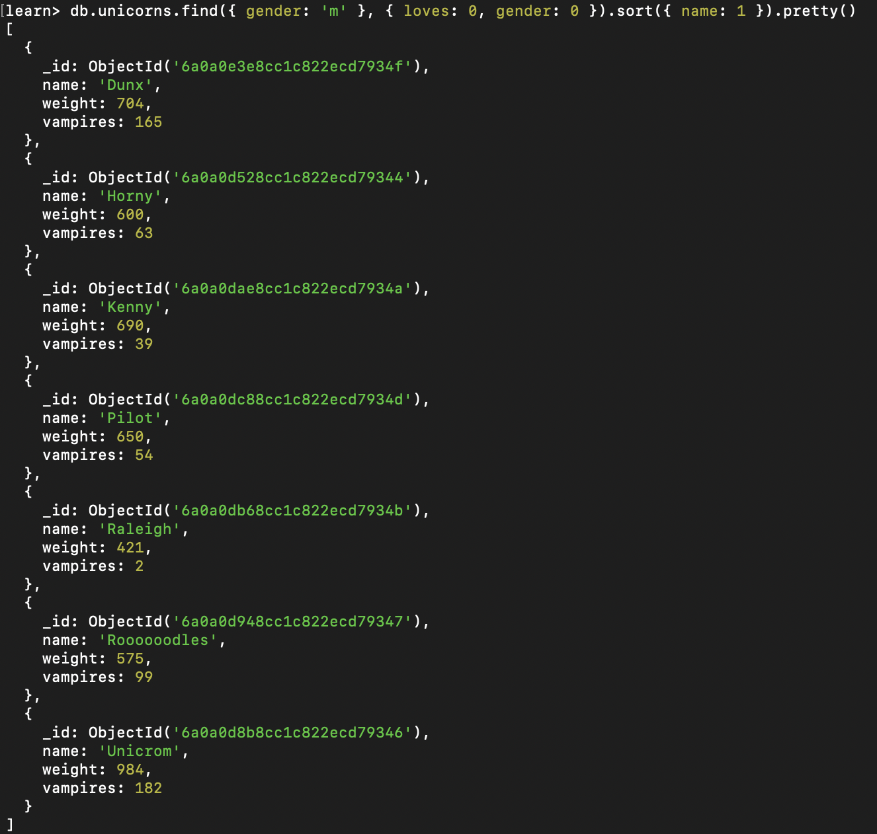

Практическое задание 2.2.3:
Вывести список единорогов в обратном порядке добавления.
db.unicorns.find().sort({ $natural: -1 }).pretty()
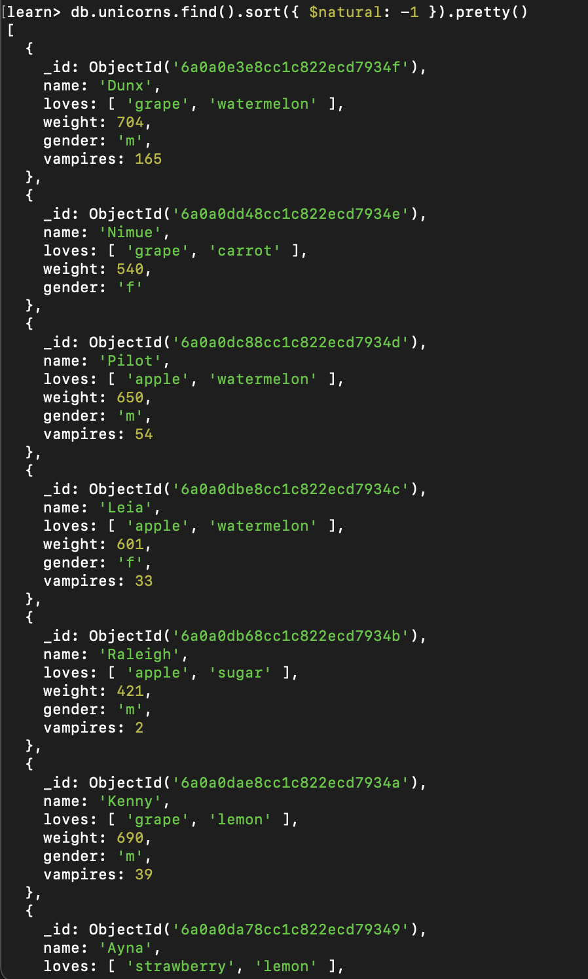

Практическое задание 2.1.4:
Вывести список единорогов с названием первого любимого предпочтения, исключив идентификатор.

db.unicorns.find({}, { _id: 0, loves: { $slice: 1 } }).pretty()

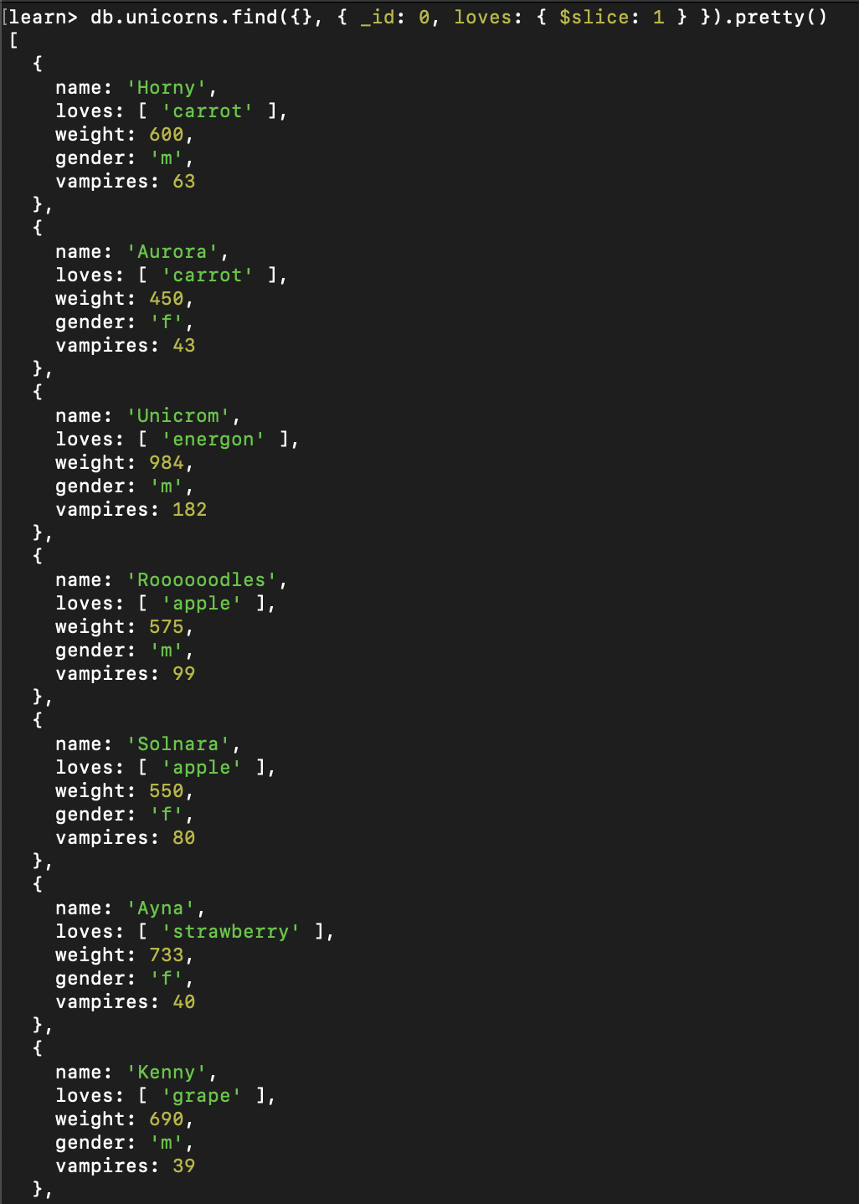

Практическое задание 2.3.1:
Вывести список самок единорогов весом от полутонны до 700 кг, исключив вывод идентификатора.

db.unicorns.find({ gender: 'f', weight: { $gte: 500, $lte: 700 } }, { _id: 0 }).pretty()

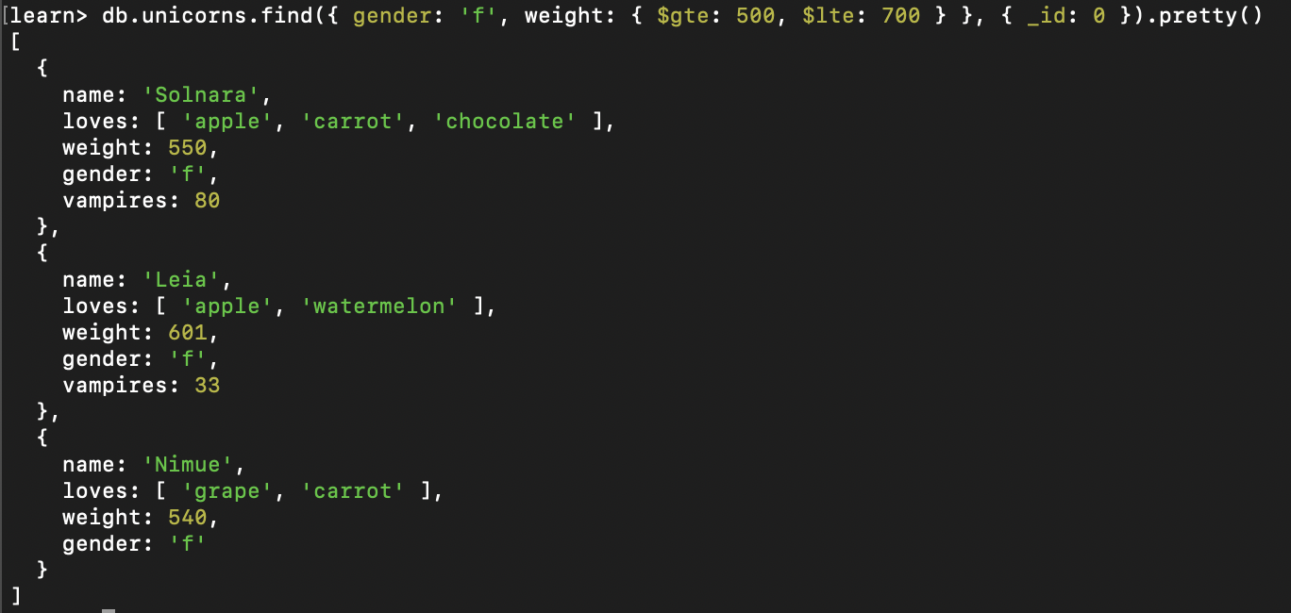

Практическое задание 2.3.2:
Вывести список самцов единорогов весом от полутонны и предпочитающих grape и lemon, исключив вывод идентификатора.

db.unicorns.find({ gender: 'm', weight: { $gte: 500 }, loves: { $all: ['grape', 'lemon'] } }, { _id: 0 }).pretty()

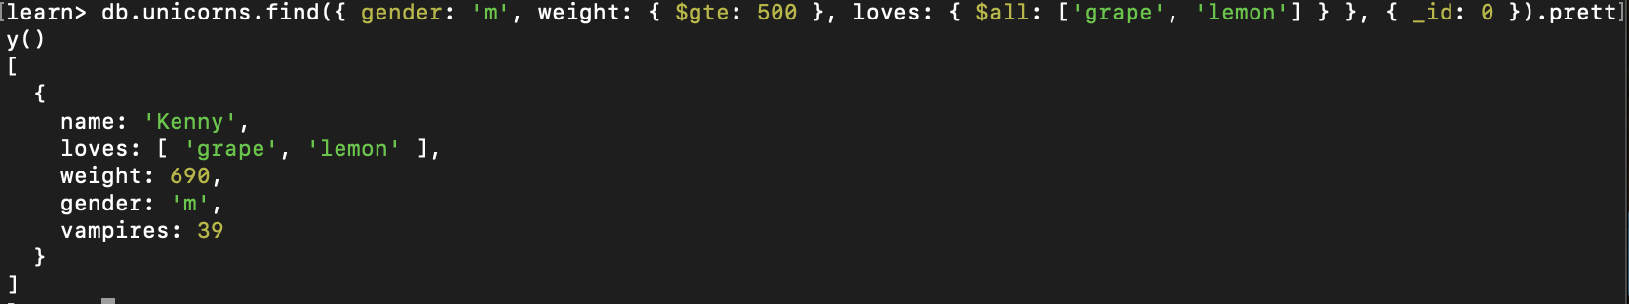

Практическое задание 2.3.3:
Найти всех единорогов, не имеющих ключ vampires.
db.unicorns.find({ vampires: { $exists: false } }).pretty()
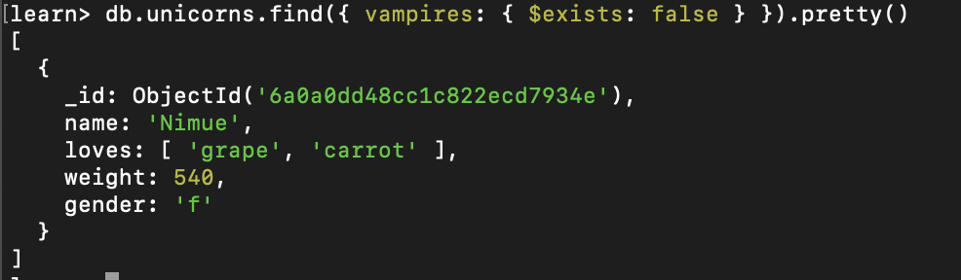

Практическое задание 2.3.4:
Вывести список упорядоченный список имен самцов единорогов с информацией об их первом предпочтении.

db.unicorns.find({ gender: 'm' }, { _id: 0, name: 1, loves: { $slice: 1 } }).sort({ name: 1 }).pretty()

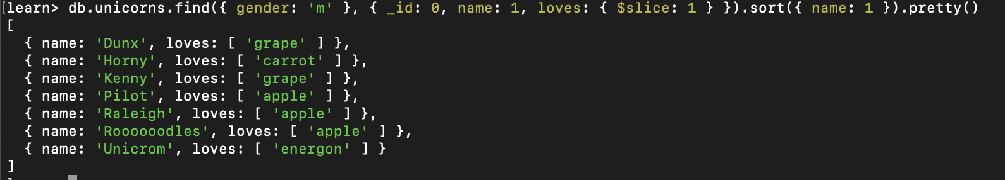

Практическое задание 3.1.1:
1)Создайте коллекцию towns, включающую следующие документы:
db.towns.insertMany([{ name: "Punxsutawney", population: 6200, last_sensus: ISODate("2008-01-31"), famous_for: [""], mayor: { name: "Jim Wehrle" } }, { name: "New York", population: 22200000, last_sensus: ISODate("2009-07-31"), famous_for: ["status of liberty", "food"], mayor: { name: "Michael Bloomberg", party: "I" } }, { name: "Portland", population: 528000, last_sensus: ISODate("2009-07-20"), famous_for: ["beer", "food"], mayor: { name: "Sam Adams", party: "D" } }])

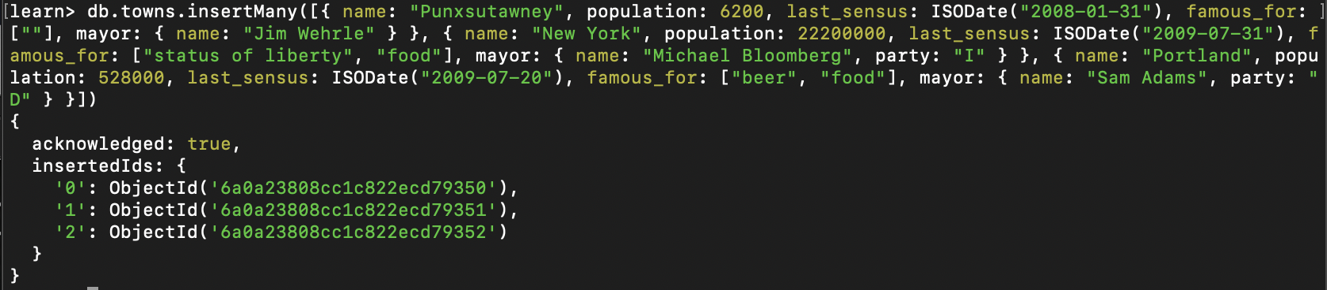

2)Сформировать запрос, который возвращает список городов с независимыми мэрами (party="I"). Вывести только название города и информацию о мэре.
db.towns.find({ "mayor.party": "I" }, { _id: 0, name: 1, mayor: 1 }).pretty()

3)Сформировать запрос, который возвращает список беспартийных мэров (party отсутствует). Вывести только название города и информацию о мэре.

db.towns.find({ "mayor.party": { $exists: false } }, { _id: 0, name: 1, mayor: 1 }).pretty()

Практическое задание 3.1.2:
3)Сформировать функцию для вывода списка самцов единорогов.
fn = function() { return this.gender == 'm'; }

4)Создать курсор для этого списка из первых двух особей с сортировкой в лексикографическом порядке.
var cursor = db.unicorns.find({ $where: fn }).sort({ name: 1 }).limit(2);

5)Вывести результат, используя forEach.
cursor.forEach(function(obj){ print(obj.name); })
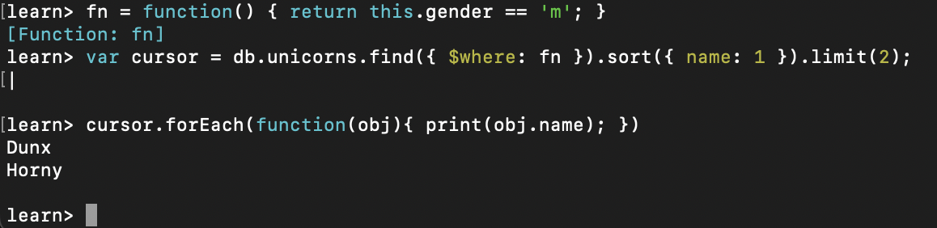
Практическое задание 3.2.1:
Вывести количество самок единорогов весом от полутонны до 600 кг.
db.unicorns.find({ gender: 'f', weight: { $gte: 500, $lte: 600 } }).count()

Предупреждение говорит о том, что такого вида запросы уже устарели, но запрос выполнен по заданию.

Практическое задание 3.2.2:
Вывести список предпочтений.

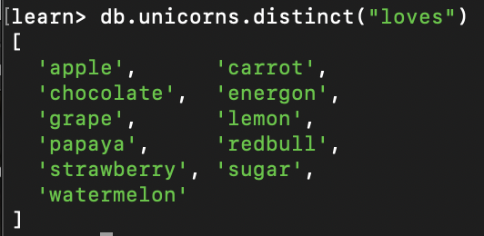

Практическое задание 3.2.3:
Посчитать количество особей единорогов обоих полов.
db.unicorns.aggregate([{ $group: { _id: "$gender", count: { $sum: 1 } } }])

Практическое задание 3.3.1:
1)Выполнить команду:

db.unicorns.save({name: 'Barny', loves: ['grape'], weight: 340, gender: 'm'})
В новых версия save удален, поэтому используем аналогичную команду:
db.unicorns.insertOne({name: 'Barny', loves: ['grape'], weight: 340, gender: 'm'})

2)Проверить содержимое коллекции unicorns.
db.unicorns.find().pretty()
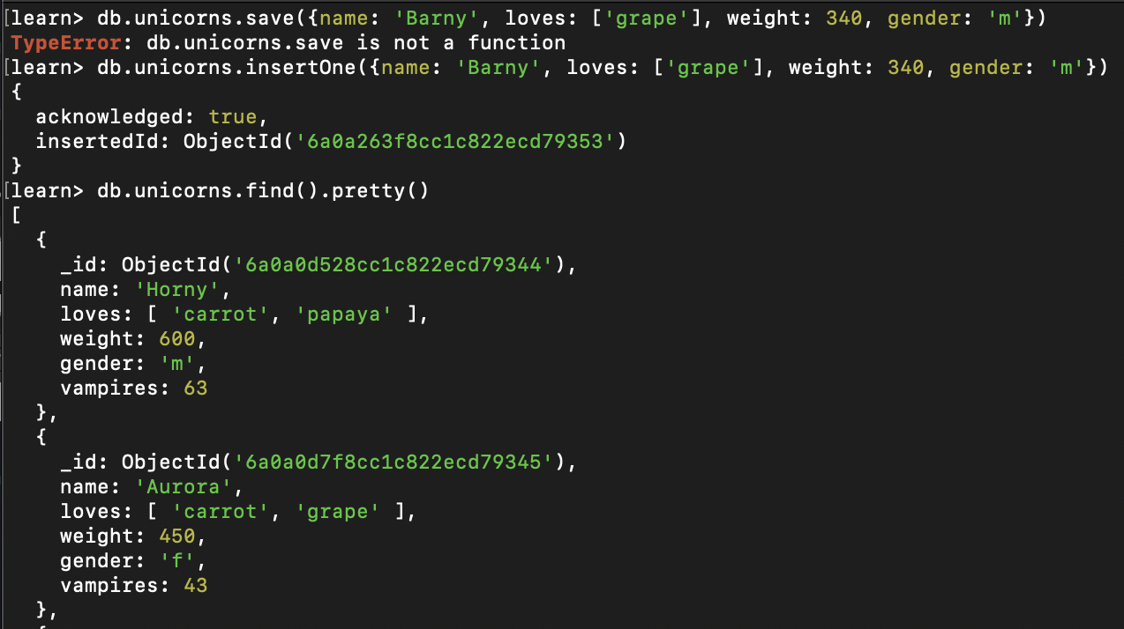

Практическое задание 3.3.2:
1)Для самки единорога Ayna внести изменения в БД: теперь ее вес 800, она убила 51 вапмира.

db.unicorns.updateOne({ name: 'Ayna' }, { $set: { weight: 800, vampires: 51 } })

2)Проверить содержимое коллекции unicorns.
db.unicorns.find({ name: 'Ayna' }).pretty()
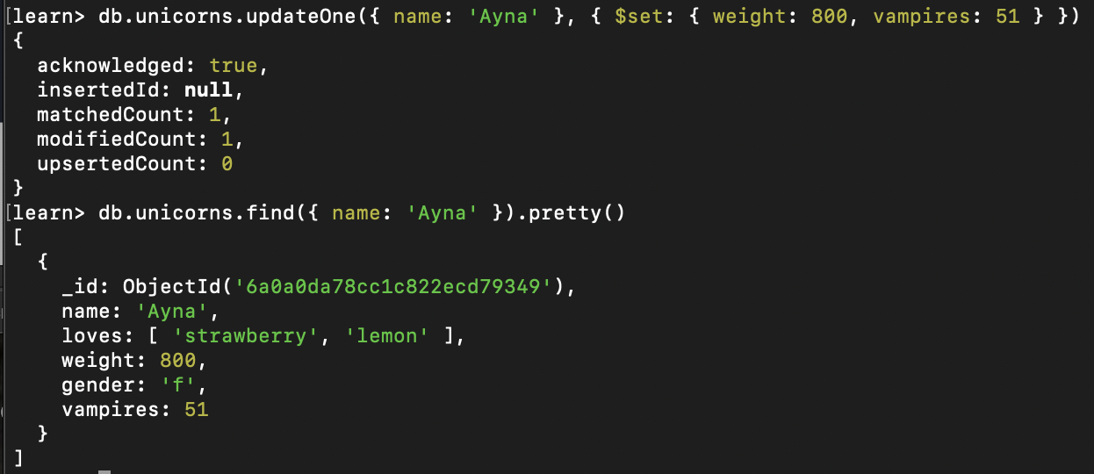

Практическое задание 3.3.3:
1)Для самца единорога Raleigh внести изменения в БД: теперь он любит рэдбул.

db.unicorns.updateOne({ name: 'Raleigh' }, { $push: { loves: 'redbull' } })

2)Проверить содержимое коллекции unicorns.
db.unicorns.find({ name: 'Raleigh' }).pretty()
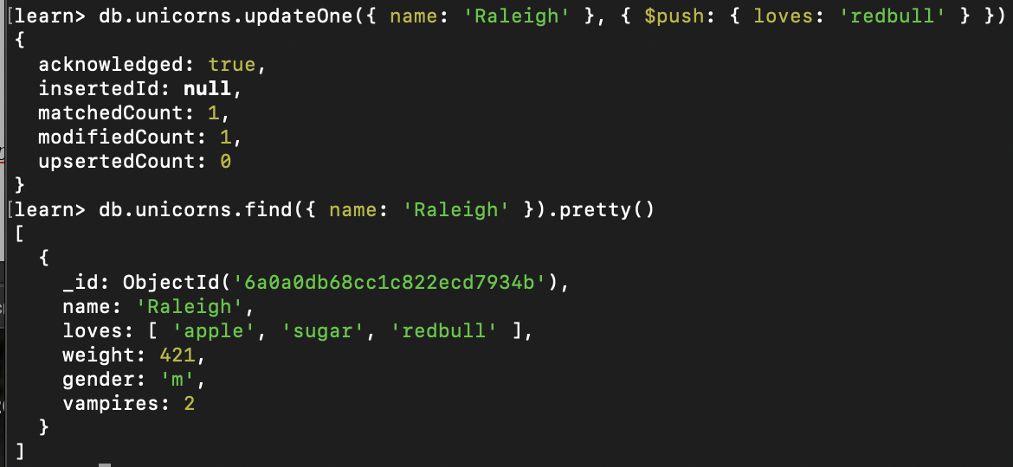

Практическое задание 3.3.4:
1)Всем самцам единорогов увеличить количество убитых вапмиров на 5.
db.unicorns.updateMany({ gender: 'm' }, { $inc: { vampires: 5 } })

2)Проверить содержимое коллекции unicorns.
db.unicorns.find().pretty()

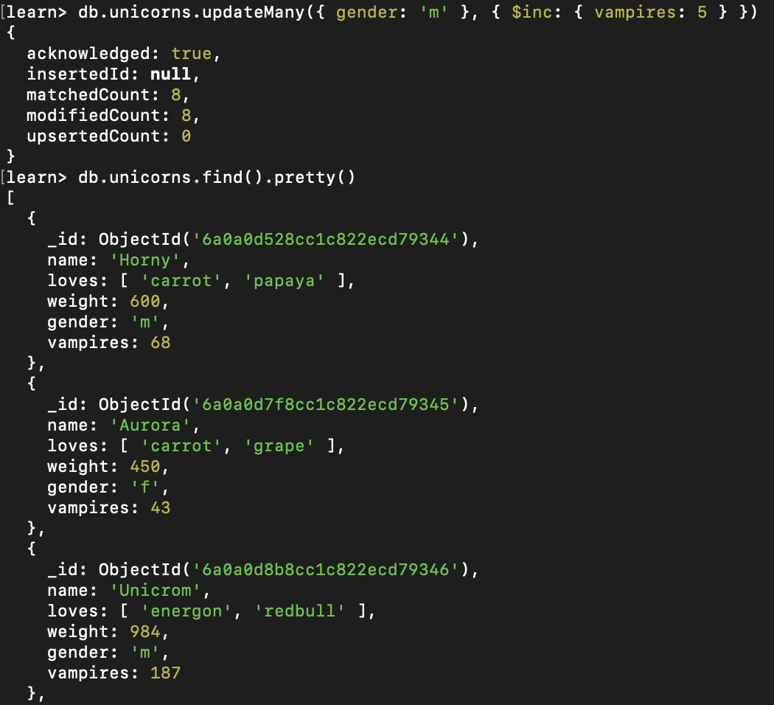

Практическое задание 3.3.5:
1)Изменить информацию о городе Портланд: мэр этого города теперь беспартийный.
db.towns.updateOne({ name: 'Portland' }, { $unset: { "mayor.party": 1 } })

2)Проверить содержимое коллекции towns
db.towns.find().pretty()

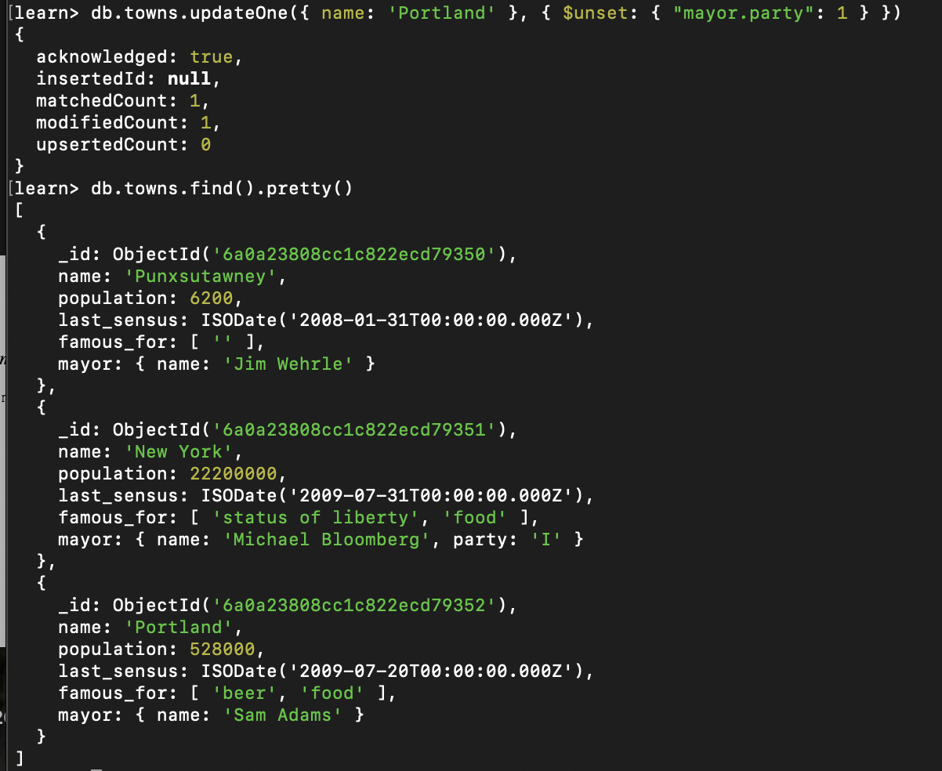

Практическое задание 3.3.6:
1)Изменить информацию о самце единорога Pilot: теперь он любит и шоколад.
db.unicorns.updateOne({ name: 'Pilot' }, { $push: { loves: 'chocolate' } })

2)Проверить содержимое коллекции unicorns.
db.unicorns.find({ name: 'Pilot' }).pretty()
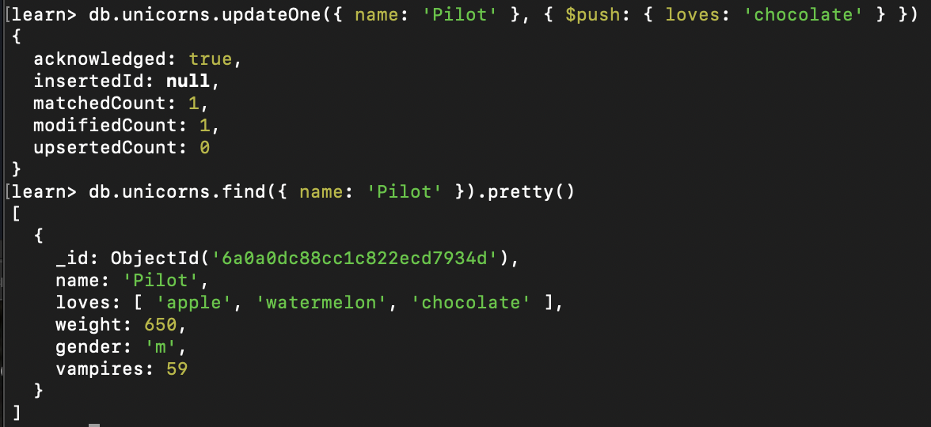

Практическое задание 3.3.7:
1)Изменить информацию о самке единорога Aurora: теперь она любит еще и сахар, и лимоны.
db.unicorns.updateOne({ name: 'Aurora' }, { $push: { loves: { $each: ['sugar', 'lemon'] } } })

2)Проверить содержимое коллекции unicorns.
db.unicorns.find({ name: 'Aurora' }).pretty()
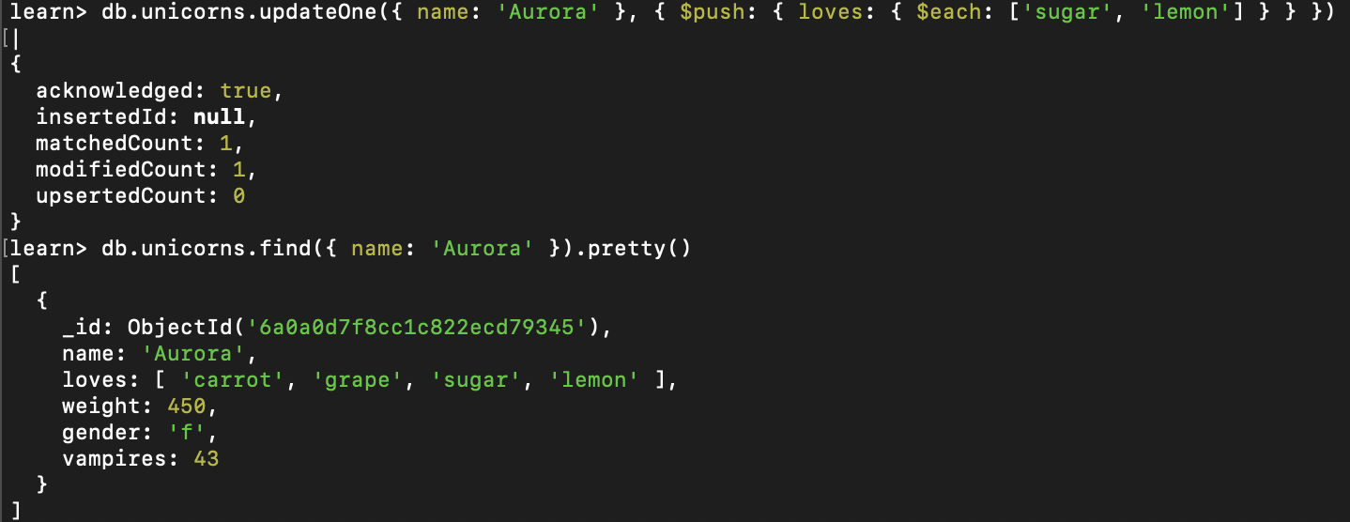

Практическое задание 3.4.1:
4)Создайте коллекцию towns, включающую следующие документы:

db.towns.insertMany([{ name: "Punxsutawney", population: 6200, last_sensus: ISODate("2008-01-31"), famous_for: ["phil the groundhog"], mayor: { name: "Jim Wehrle" } }, { name: "New York", population: 22200000, last_sensus: ISODate("2009-07-31"), famous_for: ["status of liberty", "food"], mayor: { name: "Michael Bloomberg", party: "I" } }, { name: "Portland", population: 528000, last_sensus: ISODate("2009-07-20"), famous_for: ["beer", "food"], mayor: { name: "Sam Adams", party: "D" } }])

5)Удалите документы с беспартийными мэрами.
db.towns.deleteMany({ "mayor.party": { $exists: false } })

6)Проверьте содержание коллекции.
db.towns.find().pretty()
7)Очистите коллекцию.
db.towns.deleteMany({})
8)Просмотрите список доступных коллекций.
show collections
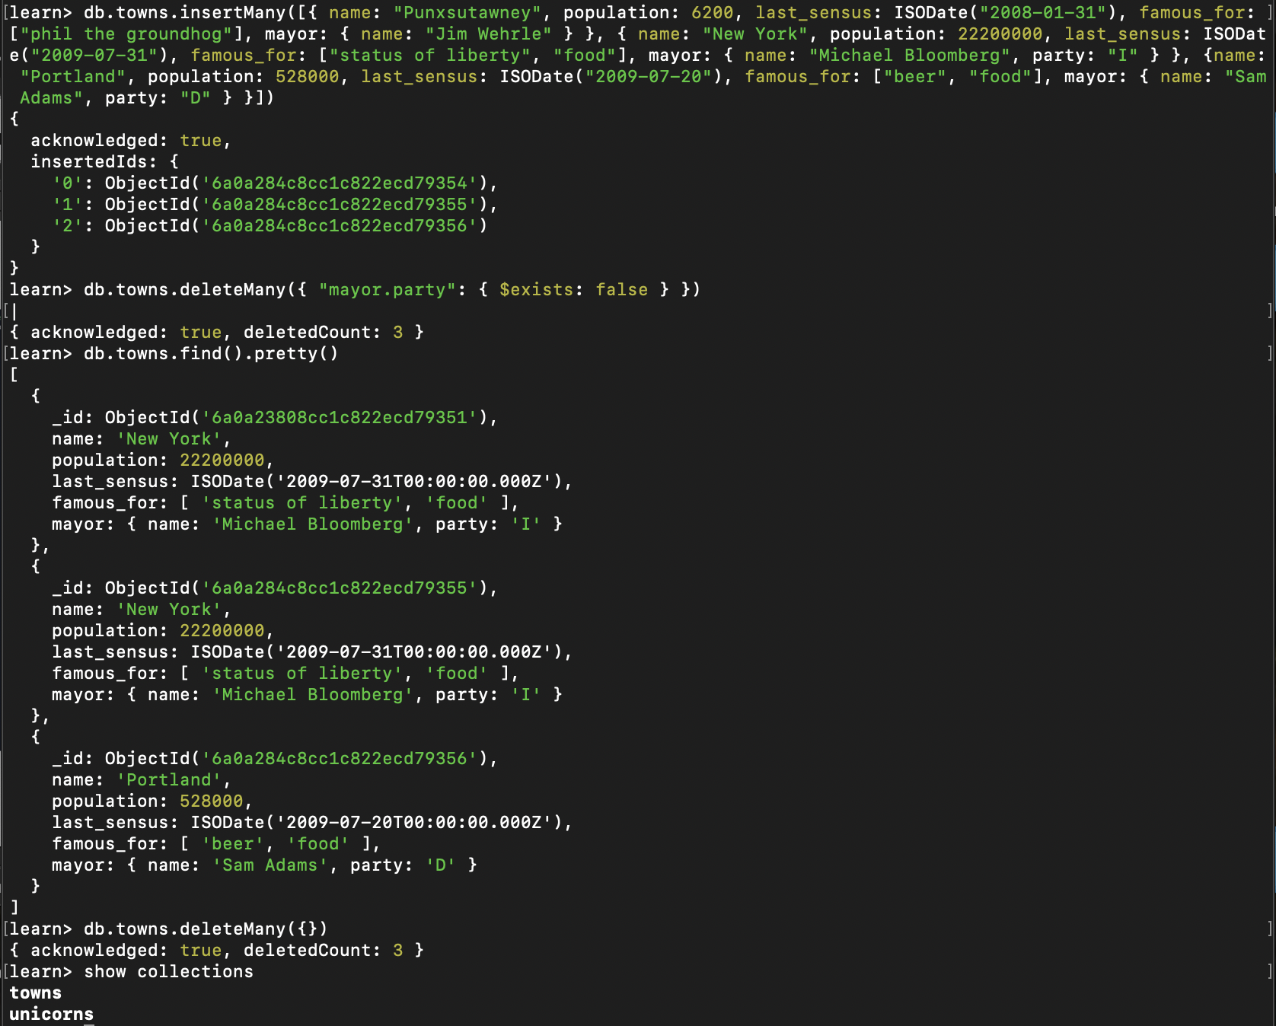

Практическое задание 4.1.1:
7)Создайте коллекцию зон обитания единорогов, указав в качестве идентификатора кратко название зоны, далее включив полное название и описание.
db.habitats.insertMany([{ _id: "FR", fullname: "Forbidden Forest", description: "Dark mystical forest" }, { _id: "MW", fullname: "Magic Waterfalls", description: "Valley with magical waterfalls" }, { _id: "SH", fullname: "Sugar Hills", description: "Sweet hills loved by unicorns" }])
8)Включите для нескольких единорогов в документы ссылку на зону обитания, использую второй способ автоматического связывания.
db.unicorns.updateOne({ name: 'Aurora' }, { $set: { habitat: { $ref: "habitats", $id: "FR" } } })
db.unicorns.updateOne({ name: 'Pilot' }, { $set: { habitat: { $ref: "habitats", $id: "MW" } } })
db.unicorns.updateOne({ name: 'Raleigh' }, { $set: { habitat: { $ref: "habitats", $id: "SH" } } })
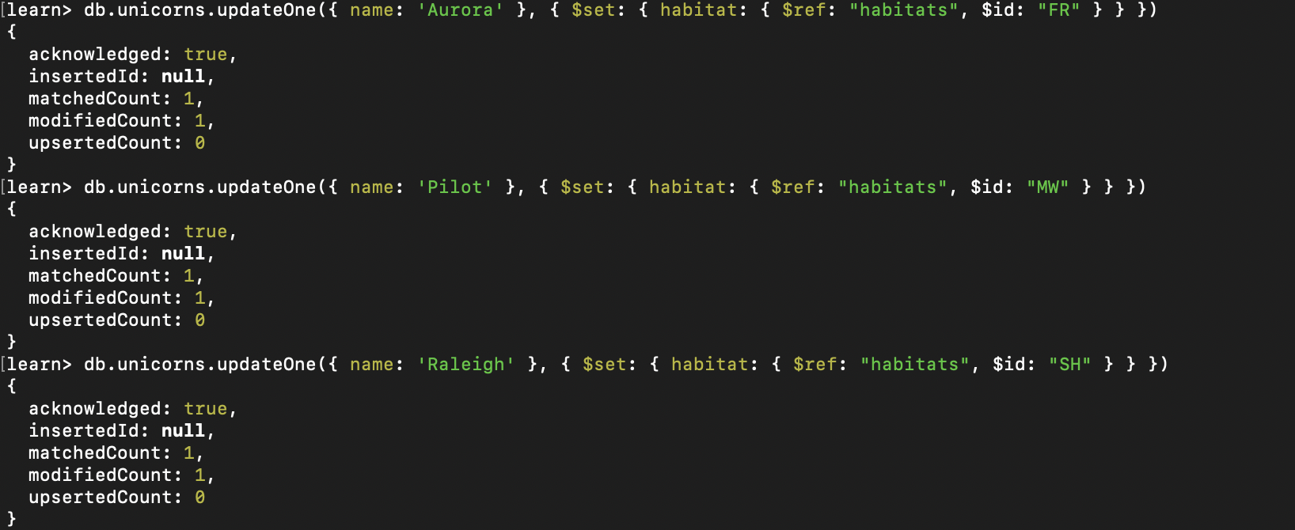
9)Проверьте содержание коллекции едиорогов.
db.unicorns.find().pretty()

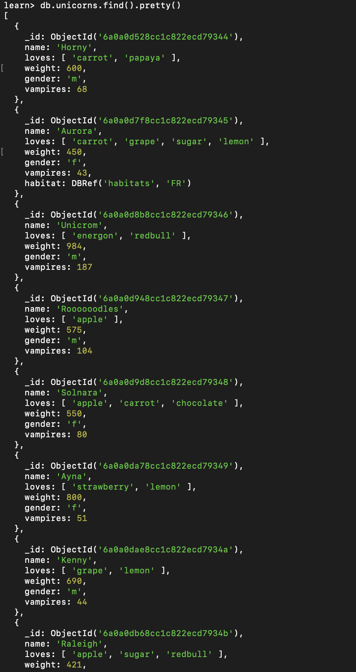
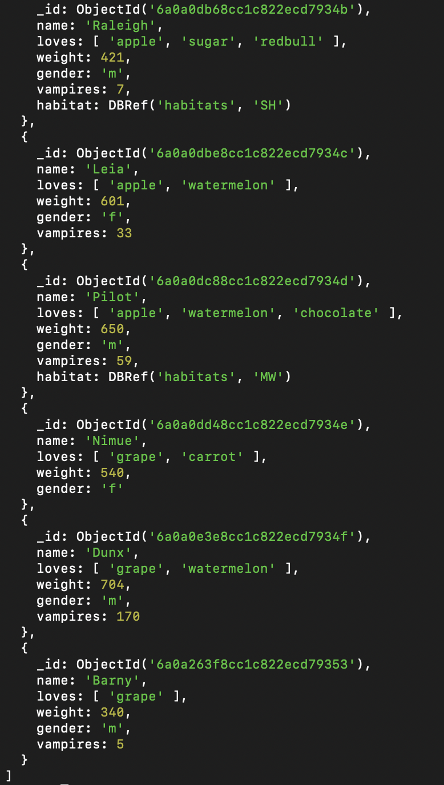

Практическое задание 4.2.1:
1)Проверьте, можно ли задать для коллекции unicorns индекс для ключа name с флагом unique.

db.unicorns.createIndex({ name: 1 }, { unique: true })
db.unicorns.getIndexes()
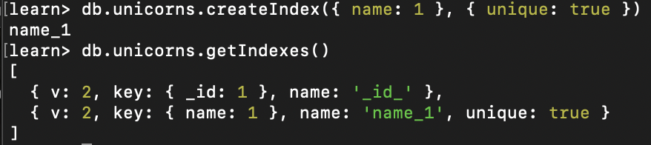

Практическое задание 4.3.1:
11)Получите информацию о всех индексах коллекции unicorns .
db.unicorns.getIndexes()

12)Удалите все индексы, кроме индекса для идентификатора.
db.unicorns.dropIndexes()

13)Попытайтесь удалить индекс для идентификатора.
db.unicorns.dropIndex("_id_")
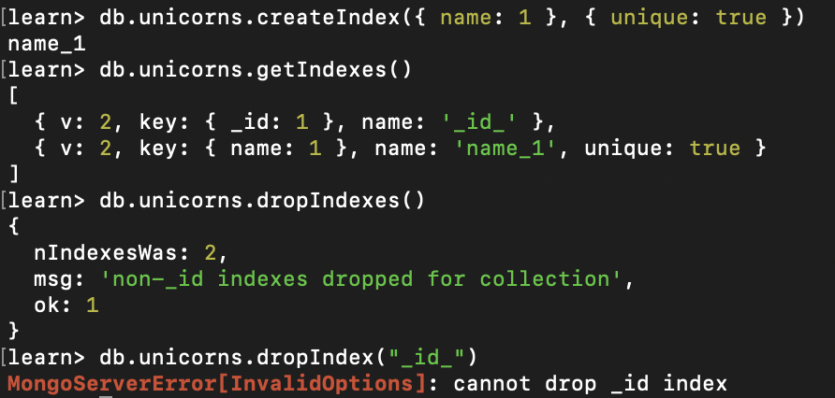

Практическое задание 4.4.1:

1)Создайте объемную коллекцию numbers, задействовав курсор:
for(i = 0; i < 100000; i++){db.numbers.insertOne({value: i})}

2)Выберите последних четыре документа.
db.numbers.find().sort({ value: -1 }).limit(4).pretty()
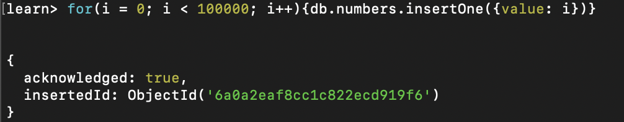
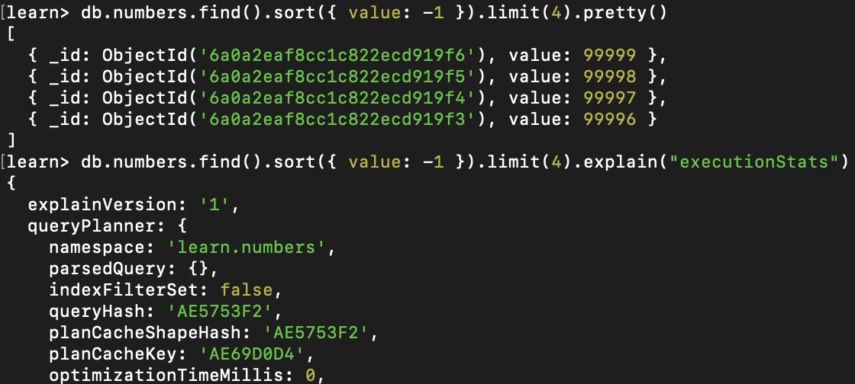
3)Проанализируйте план выполнения запроса 2. Сколько потребовалось времени на выполнение запроса? (по значению параметра executionTimeMillis)
db.numbers.find().sort({ value: -1 }).limit(4).explain("executionStats")
4)Создайте индекс для ключа value.
db.numbers.createIndex({ value: 1 })

5)Получите информацию о всех индексах коллекции numbres.
db.numbers.getIndexes()
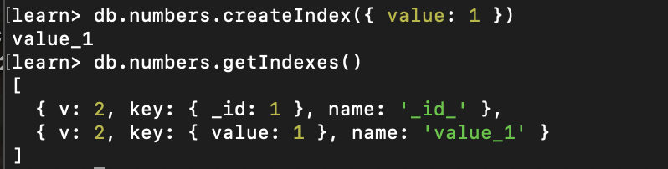
6)Выполните запрос 2.
db.numbers.find().sort({ value: -1 }).limit(4).pretty()
7)Проанализируйте план выполнения запроса с установленным индексом. Сколько потребовалось времени на выполнение запроса?
db.numbers.find().sort({ value: -1 }).limit(4).explain("executionStats")
Время выполнение стало настолько маленьким по сравнению с запросом без индекса

8)Сравните время выполнения запросов с индексом и без. Дайте ответ на вопрос: какой запрос более эффективен?
Запрос с индексом выполняется быстрее, чем без индекса, потому что MongoDB использует индекс для поиска и сортировки данных вместо полного перебора коллекции. Поэтому запрос с индексом является более эффективным.
Вывод:
В ходе выполнения лабораторной работы были изучены и практически освоены основные возможности СУБД MongoDB. В процессе работы была создана база данных learn и коллекции unicorns, towns, habitats и numbers, после чего выполнены операции добавления, поиска, изменения и удаления документов. Были изучены CRUD-операции, методы insert, insertOne, find, findOne, updateOne, updateMany, deleteMany и другие, а также работа с курсорами и функциями сортировки, ограничения выборки и форматирования вывода. На практике были рассмотрены различные операторы MongoDB: $gte, $lte, $all, $exists, $slice, $push, $each, $inc, $unset и другие. Также были изучены возможности агрегирования данных с использованием aggregate и группировки документов через $group и $sum. В ходе работы была освоена работа с вложенными объектами и массивами, а также организация связей между документами с помощью ссылок. Дополнительно были рассмотрены индексы, их создание, просмотр и удаление. На примере коллекции numbers было показано, что использование индексов значительно ускоряет выполнение запросов и делает поиск данных более эффективным. Таким образом, цель лабораторной работы была достигнута: получены практические навыки работы с MongoDB, CRUD-операциями, вложенными структурами данных, агрегацией, индексами и связями между документами.

